Nombre del alumno _____________________________ Fecha ______________

Adivina el invento

COSAS A RECORDAR

Las pistas de contexto consisten en palabras, frases e imágenes que nos ayudan a entender lo que leemos. A veces, estas pistas nos ayudan a descifrar nuevas palabras difíciles en el texto.

HAGAMOS ESTO

Trabaja con un compañero de la familia. ¿Quién trabaja contigo? ________________
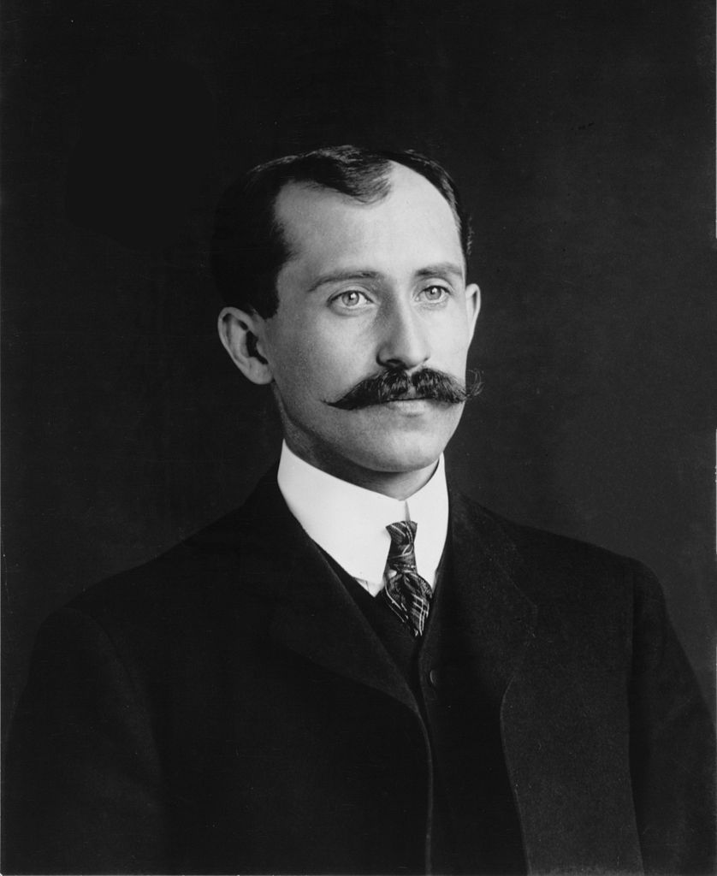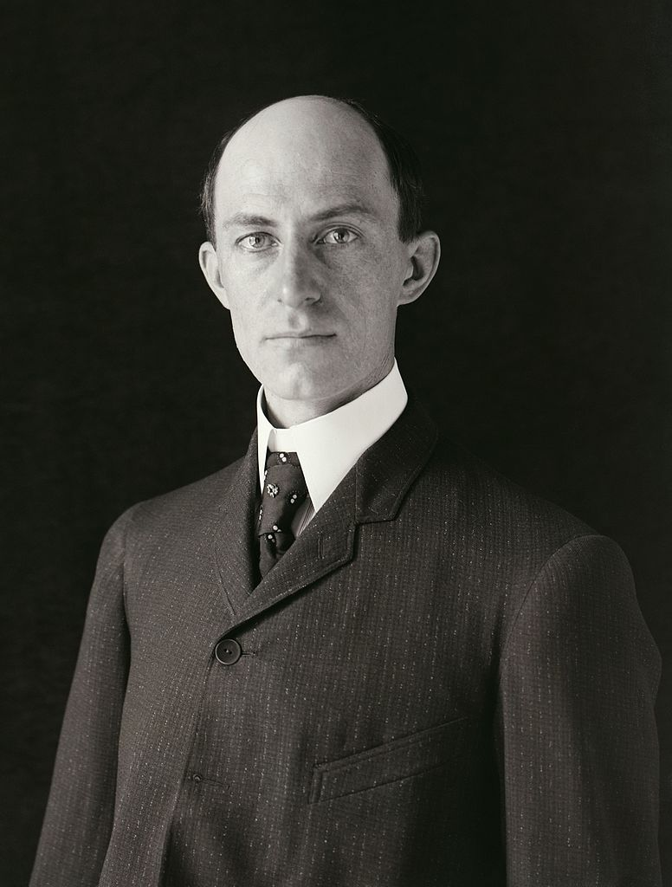
- Lee el siguiente fragmento a tu compañero de la familia.

Un invento

Dos hombres crearon este invento en 1903. Eran hermanos. Sus nombres eran Orville y Wilber Wright. Este invento se fabricó con madera y se llamó "volador". Antes de inventarlo, Orville y Wilber abrieron una tienda de bicicletas para reparar bicicletas rotas. También fabricaban sus propias bicicletas nuevas. Ahorraban el dinero que ganaban y lo usaban para construir cosas que pudieran volar. Las primeras dos cosas que construyeron no funcionaron. El tercer "volador" sí lo hizo. Se elevó 20 pies en el aire y se mantuvo arriba durante 12 segundos. Se desplazó una distancia de 120 pies. ¡Fue el comienzo de un gran invento! Su invento —el primero en volar— ahora se encuentra en un museo para que todo el mundo lo vea.

- Después de leer el fragmento, habla con tu compañero de la familia sobre qué crees que se inventó. Luego, lee las oraciones en la historia que te indican lo que se inventó.

VAMOS A AVERIGUAR

Escribe tus respuestas a estas preguntas.

- Creo que el invento de los hermanos Wright fue ___________________.

- Menciona una pista del texto que te haya indicado que eso fue lo que inventaron.

_________________________________________________________________________________________

__________________________________________________________________________________________

- ¿Cómo ayudó este invento a resolver un problema?

__________________________________________________________________________________________

- Habla con tu compañero de la familia. ¿Qué les gustaría inventar para resolver un problema?

_______________________________________________________________

Haz un dibujo de algo que te gustaría inventar a ti o a tu compañero de la familia.

COMUNICACIÓN ENTRE EL HOGAR Y LA ESCUELA

Estimado padre o madre:

Por favor, cuéntenos sus impresiones sobre el trabajo de su hijo en esta actividad.
Escriba SÍ o NO en cada oración.
______ 1. Mi hijo entendió la tarea domiciliaria y la pudo completar.
______ 2. Mi hijo y yo disfrutamos esta actividad.
______ 3. Esta tarea me ayudó a saber lo que mi hijo está aprendiendo en clase.

Comentarios _____________________________________________________________________

Firma del padre o la madre __________________________________________________________

Parker, C. K., Castillo, M. D., Firme, K. K., Epstein, J. L. y Greenfeld, M. (2016). Teachers Involve Parents in Schoolwork (TIPS) Interactive Homework-Literacy K-3. Colorado Series. Baltimore: Centro de Asociaciones Escolares, Familiares y Comunitarias, Universidad Johns Hopkins.

